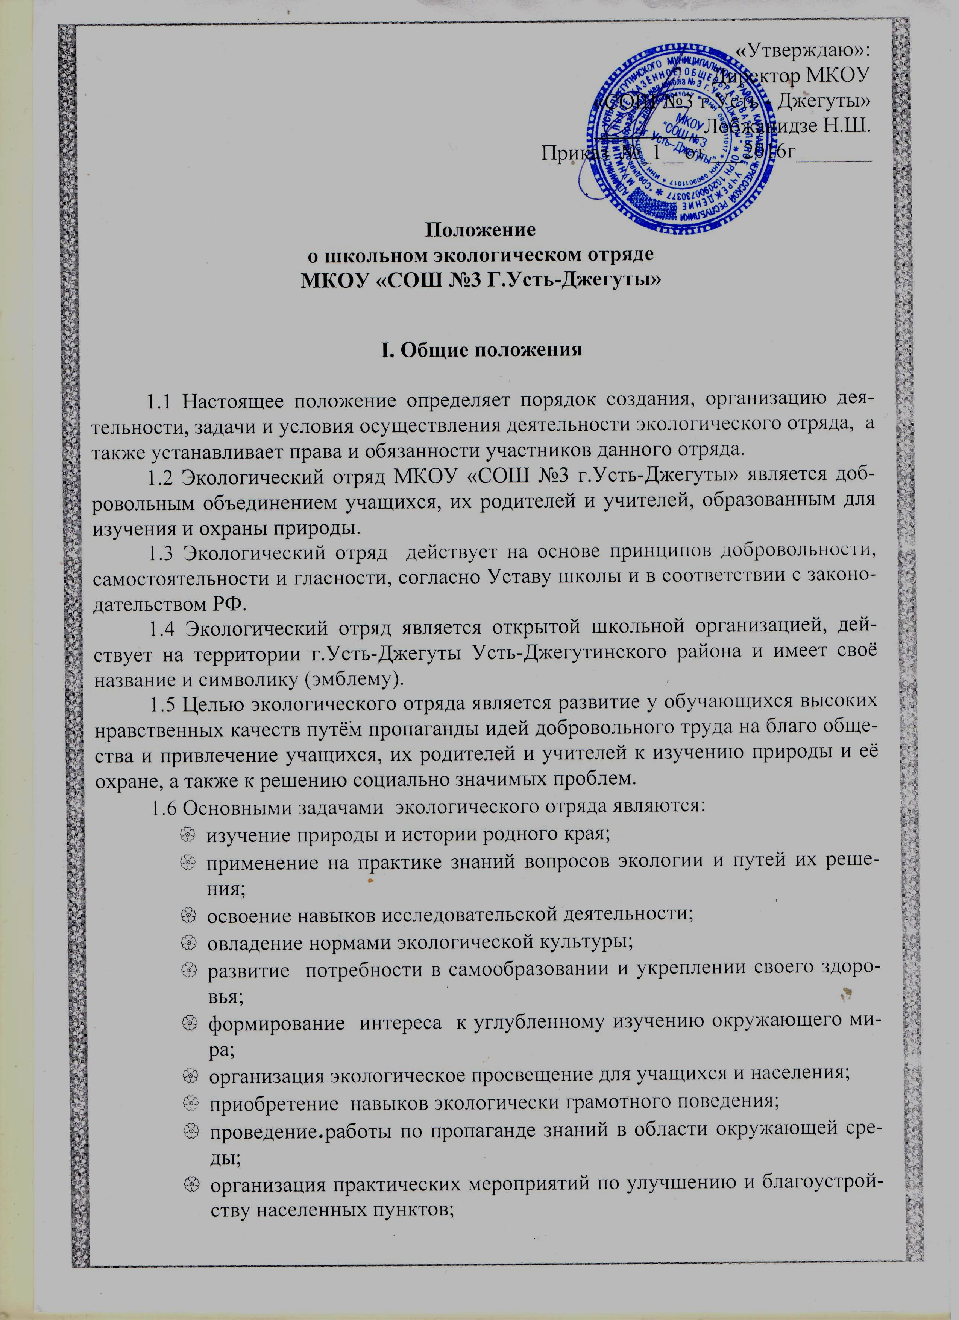

- принятие участия в районных, краевых, российских экологических акциях и проектах.

1.7 Участники экологического отряда осуществляют безвозмездную, благотворительную деятельность.
1.8 Работа экологического отряда осуществляется в свободное время учащихся.
1.9 Направлениями деятельности экологического отряда могут быть:
- пропаганда здорового образа жизни;
- природоохранная;
- практическая;
- исследовательская;
- просветительская деятельность и т.д.

II. Участники экологического отряда

2.1 В экологический отряд может вступить любой обучающийся, который добровольно изъявил желание работать в составе отряда. Состав отряда 17 человек.
2.3 На общем собрании избирается командир экологического отряда, который организует деятельность данного отряда.
2.4 Весь состав экологического отряда имеет равные права на любую деятельность в рамках положения, право голоса в обсуждении любого вопроса и принятий решения.
III. Содержание деятельности

3.1 Для достижения своих целей экологический отряд имеет право действовать всеми легальными методами, согласно законодательству РФ, включая ниже перечисленные:
- Изучение истории своего города, района, изучение и охрана растений и животных, их естественных местообитаний, восстановление нарушенных.
- Распространение знаний и информации о природе, действиях, представляющих угрозу существованию растений, животных, человека, о способах их охраны.
- Организация и проведение мероприятий, имеющих своей целью популяризацию идей охраны природы и исторических памятников – сборов, встреч с интересными людьми.
- Привлечение учащихся к научно-исследовательской работе по краеведению и экологии, охране безопасности и жизнедеятельности людей.
- Подготовка, издание и распространение буклетов, газет, альбомов и других материалов по темам экологии.
- Проведение экологических акций, экодесантов, экспедиций, походов выходного дня.
- Организация экологического туризма.
- Сотрудничество с другими организациями города, района, а также участие в экологических мероприятиях различного уровня, в совместных проектах, обмене информацией.

IV. Обязанности участников экологического отряда

4.1 Участники экологического отряда обязаны:

- знать и соблюдать цели, задачи и принципы своего отряда;
- соблюдать трудовую дисциплину;
- выполнять общепризнанные принципы и нормы поведения, требования к охране окружающей среды;
- совершенствовать свои знания по вопросам охраны окружающей среды, уровень подготовки к проводимым практическим экологическим мероприятиям;
- четко и добросовестно выполнять свои обязательства;
- проводить работу по пропаганде знаний в области окружающей среды;
- организовывать практические мероприятия по улучшению и благоустройству территории школы;
- принимать участие в экологических акциях и проектах.

V. Права участников экологического отряда

5.1 Участники экологического отряда имеет право:

- осуществлять свою деятельность исходя из своих устремлений, способностей и потребностей;
- вносить предложения при обсуждении форм и методов осуществления экологической деятельности в отряде;
- пользоваться атрибутикой отряда, утвержденной в установленном порядке;
- создавать необходимые условия труда, обеспечивающие безопасность и защиту законных прав и интересов во время работы;
- добровольно выходить из состава экологического отряда.

VI. Права командира экологического отряда

6.1 Командир экологического отряда имеет право:

- предлагать участникам отряда изменять виды деятельности;
- требовать от участников отряда отчёта за проделанную работу;

VII. Обязанности командира экологического отряда
7.1 Командир экологического отряда:
- организует деятельность участников отряда;
- отвечает за сохранность и использование имущества, переданного экологическому отряду в пользование;
- обеспечивает в рамках своей компетенции создание безопасных условий труда и быта для участников экологического отряда;
- способствует личностному творческому росту участников экологических отрядов, развитию и максимальной реализации их общественной активности, формированию внутриотрядной организационной культуры;
- организует продуктивный и творческий досуг участников экологического отряда.

